Федеральное государственное образовательное бюджетное

учреждение высшего образования

**«Финансовый университет при Правительстве Российской Федерации»**

**(Финансовый университет)**

Колледж информатики и программирования

**ОТЧЁТ**

**По лабораторной/практической работе**

**или индивидуальному заданию (оставить свое) №3**

Студент: Мишин Герман Михайлович

Дисциплина/Профессиональный модуль: Операционные системы

Выполнил студент

Группы: 2ОИБАС-1322

Преподаватель

Сибирев И.В.

Оценка за работу :_______

**Москва – 2023г.**

**Лабораторная работа №1**

**Цель работы:** Создание виртуальной машины на Virtualbox

**Задание:**

1. Скачать образ Windows.
2. Установить образ в виртуальную машину.

**Ход работы:**

1. Скачиваем ISO образ Windows.

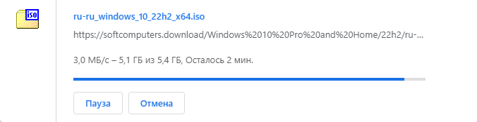

1. Создаем виртуальную машину.

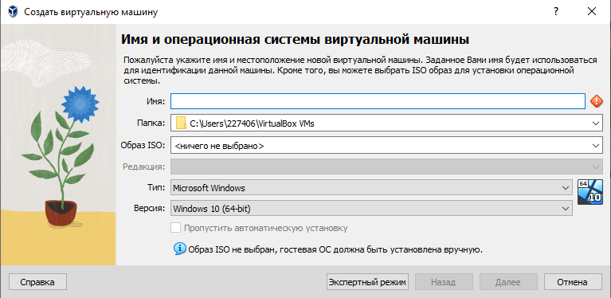

1. Вставляем ISO образ в виртуальную машину.

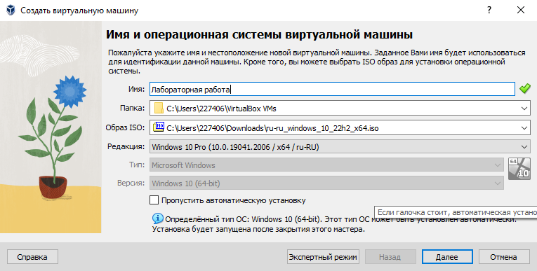

1. Устанавливаем вирт. машину.

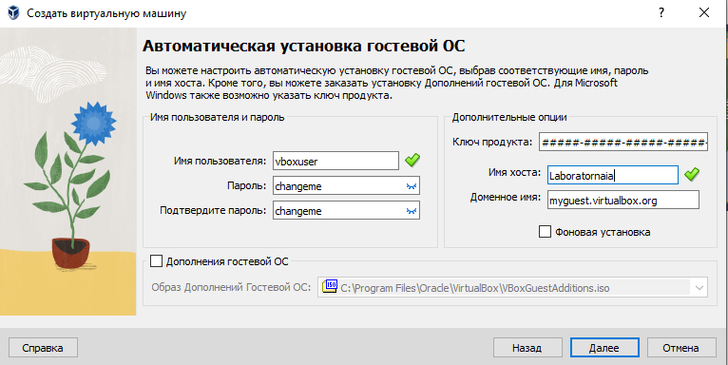

1. Выделяем количество оперативной памяти и ядер ЦП.

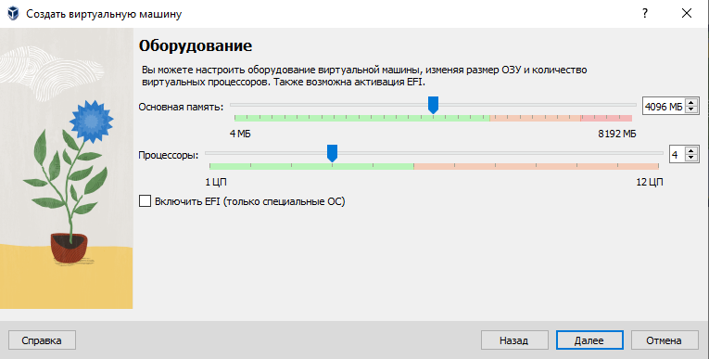

1. Выделяем место на жестком диске.

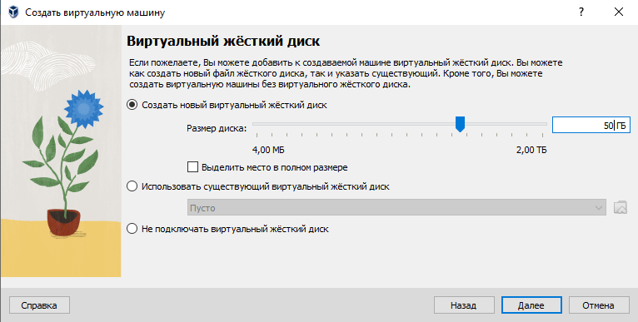

1. Устанавливает систему.

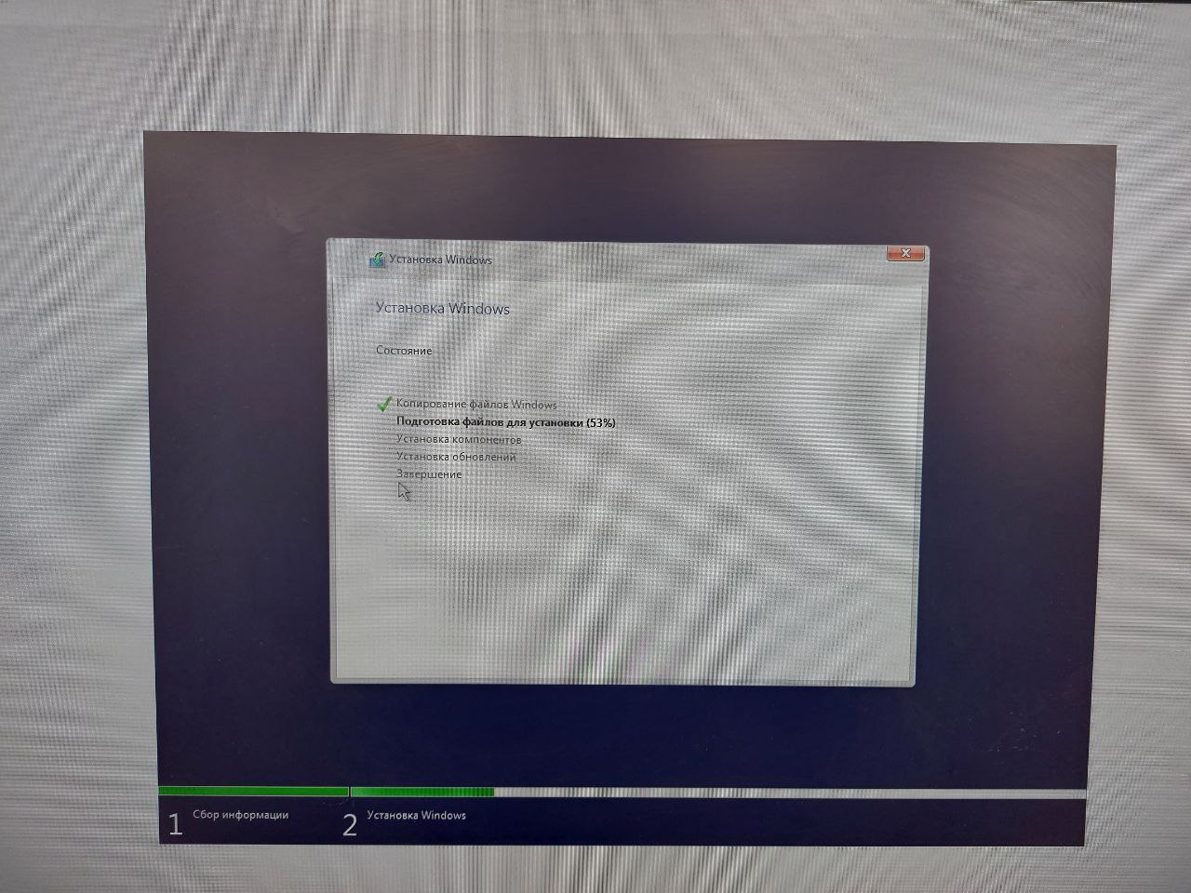

1. Запускаем и пользуемся нашей виртуальной машиной.

